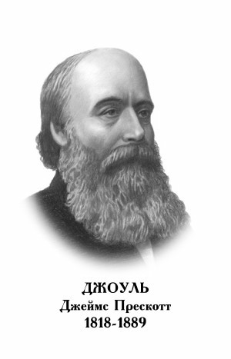
ДЖЕЙМС ПРЕСКОТТ ДЖОУЛЬ

Английский физик. Родился в Солфорде близ Манчестера 24 декабря 1818 г. Получил домашнее образование. В течение нескольких лет его учил математике, физике, началам химии известный физик и химик Дж. Дальтон, под влиянием которого Джоуль уже в 19 лет начал экспериментальные исследования. В 1838 г. в журнале «Анналы электричества» («Annals of Electricity») появилась его статья с описанием электромагнитного двигателя, в 1840 г. он обнаружил эффект магнитного насыщения, в 1842 г. - явление магнитострикции. Под влиянием работ Фарадея обратился к изучению тепловых эффектов тока, результатом чего стало открытие закона, называющегося теперь законом Джоуля - Ленца (в 1842 г. независимо этот закон был открыт русским физиком Э. Х. Ленцем). Согласно этому закону, количество теплоты, выделяющейся в проводнике с током, пропорционально сопротивлению проводника и квадрату силы тока. В 1843 г. Джоуль занялся новой проблемой: доказательством существования количественного соотношения между «силами» разной природы, приводящими к выделению тепла. Первые его опыты состояли в измерении количества тепла, выделяющегося в сосуде с водой, в котором под действием опускающегося груза вращался электромагнит, а сам сосуд был помещен в магнитное поле. В этих опытах он впервые определил механический эквивалент теплоты (4,5 Дж/кал в современных единицах), а в последующие годы исследовал тепловые эффекты при продавливании жидкости через узкие отверстия (1844 г.), сжатии газа (1845 г.) и т. д. Все эти опыты привели Джоуля к открытию закона сохранения энергии. Впоследствии его именем была названа единица измерения всех видов энергии - механической, тепловой, электрической, лучистой и др. В 1847 г. Джоуль познакомился с У. Томсоном и исследовал вместе с ним поведение газов в различных условиях. Результатом этого сотрудничества стало открытие эффекта охлаждения газа при медленном адиабатическом протекании его через пористую перегородку (эффект Джоуля - Томсона). Этот эффект используется для ожижения газов. Кроме того, Джоуль построил термодинамическую температурную шкалу, рассчитал теплоемкость некоторых газов, вычислил скорость движения молекул газа и установил ее зависимость от температуры. Среди наград и почестей, которых был удостоен ученый, - золотая медаль Королевского общества (1852), медаль Копли (1866), медаль Альберта (1880). В 1872 и 1877 г. Джоуль был избран президентом Британской ассоциации по распространению научных знаний.
Умер Джоуль в Сейле 11 октября 1889 г.

